Opdracht laadlijst
Wat leer je van deze opdracht:
- Hoeveel kg voer en hoeveel kg DS voer neemt een koe per dag op.
- Hoeveel ruwvoer neemt een koe per dag op.
- Omrekenen van kg voer naar kg DS.
- Omrekenen van kg DS naar kg voer.
Formules + voorbeelden:
- kg voer x DS% = kg DS  - 30 kg kuilgras x 40% DS = 12 kg DS | - Kg DS : DS% = kg voer  - 12 kg DS : 40% DS = 30 kg kuilgras

Rantsoen melkgevend Aantal melkkoeien 200
Aantal koeien | 200 | kg voer  per koe | kg DS voer  per koe
Silo 2 Kuilgras | 4.255
Silo 4 maïs | 2.266
Bierbostel (23% DS) | 870
Sodagrain (74,3% DS) | 538
Bietenperspulp 26% DS) | 600
Soja/Raap-mix 50/50 (88,3% DS) | 320
Voederkalk (99% DS) | 10
Veevoederzout (99% DS) | 5,1
Totaal | 8.864

- Bereken hoeveel kg voer een koe per dag opneemt. Noteer je antwoord in kolom “kg voer per koe” en de berekeningen hieronder.

- Bereken hoeveel kg DS een koe per dag van elk voedermiddel opneemt. Noteer je antwoord in kolom “kg DS voer per koe”. Noteer je berekeningen hieronder.
Gebruik daarvoor ook de kuilanalyses van graskuil en maïs op de volgende 2 bladzijden.

- Hoeveel kg DS ruwvoer neemt een koe per dag op?

Analyse kuilgras
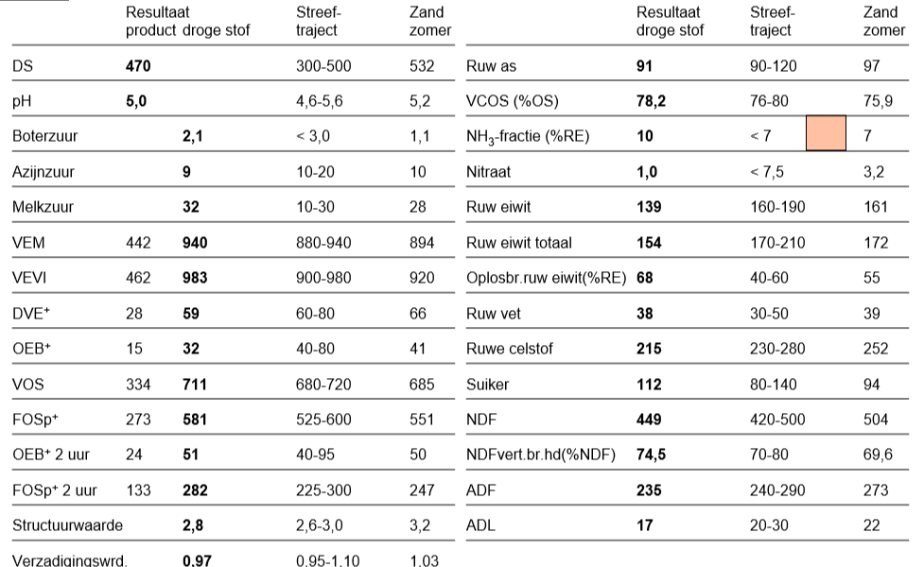

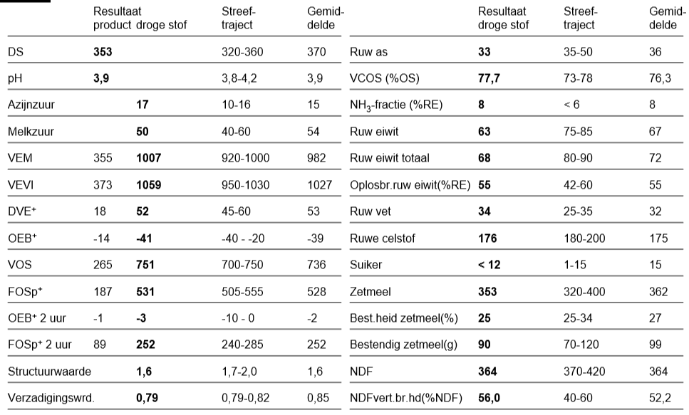
Analyse maïs

- De veehouder gaat een gedeelte van het kuilgras vervangen voor vers gras (15% DS). In plaats van 10 kg DS kuilgras, gaat de veehouder 3 kg DS kuilgras voeren.
  - Hoeveel kg DS vers gras moet er per koe gevoerd worden?

  - Hoeveel kg vers gras per koe is dit?

  - Hoeveel kg vers gras moet er per dag aan de koeien gevoerd worden?

  - Hoeveel kg voer neemt de koe nu totaal per dag op?
Aantal koeien | 200 | kg voer  per koe | kg DS voer  per koe
Vers gras
Silo 2 Kuilgras
Silo 4 maïs | 2.266
Bierbostel (23% DS) | 870
Sodagrain (74,3% DS) | 538
Bietenperspulp 26% DS) | 600
Soja/Raap-mix 50/50 (88,3% DS) | 320
Mineralen | 15,1
Totaal | 8.864

  - Hoeveel kg DS neemt een koe dan per dag op?

  - Vergelijk het antwoord van 4 e met het antwoord van vraag 2. Wat valt je op?

